Ejercicios algoritmos: Pseudocódigo y diagramas de flujo

Ángel Ruescas López

DAW1
INDICE
Pág 3 – Ejercicio 1
Pág 4 – Ejercicio 2
Pág 5 – Ejercicio 3, 4, 5
Pág 6 – Ejercicio 6,
Pág 7 – Ejercicio 8,9
Pág 8 – Ejercicio 10
Ejercicio 1.

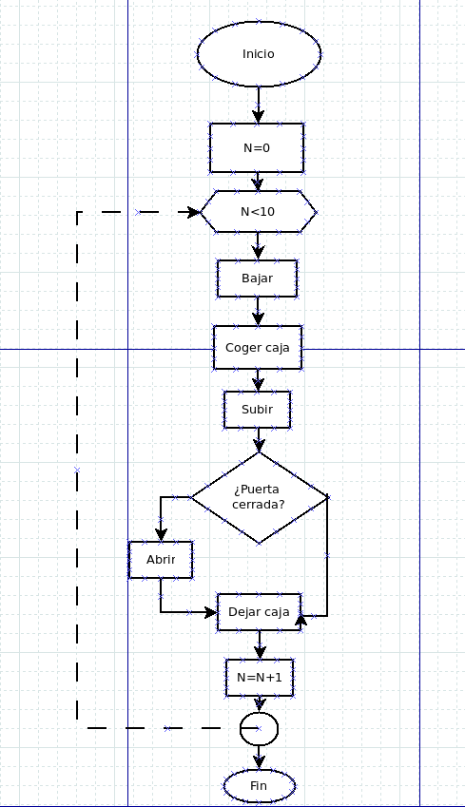
Diagrama de flujo Pseudocódigo

Inicio
Entero N = 10
Mientras N < 10
Bajar
Coger caja
Subir
Si puerta cerrada entonces abrir
FSi
Dejar caja
N = N + 1
FMientras
Fin
Ejercicio 2.

Pseudocódigo Diagrama de flujo

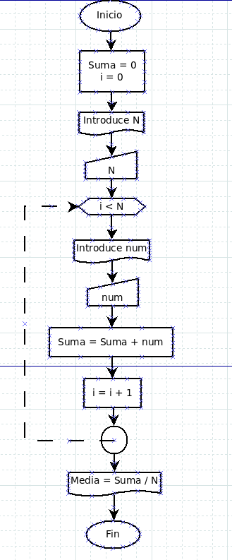
Inicio
Entero Suma = 0
i = 0
N = Introduce N
Mientras i < N
num = introduce num
Suma = Suma + num
i = i + 1
FMientras
Media = Suma / N
Fin
Ejercicio 3.
Pseudocódigo

Inicio
Escribir "Introduce el valor de A"
Leer A
Escribir "Introduce el valor de B"
Leer B
C<-A
A<-B
B<-C
Escribir "A vale " A " y B vale " B
Fin

Ejercicio 4.
Pseudocódigo
Inicio
Entero A
Entero B
Leer A
Leer B
Imprimir la suma es A + B
Imprimir la resta es A - B
Imprimir la multiplicación es A * B
Imprimir la división es A / B

Ejercicio 5.
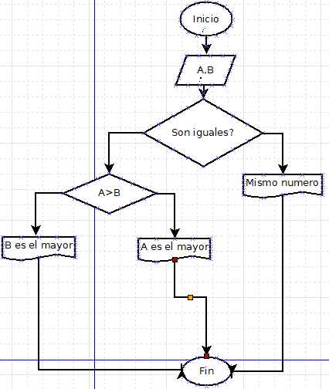
Diagrama de flujo
Ejercicio 6.
Diagrama de flujo
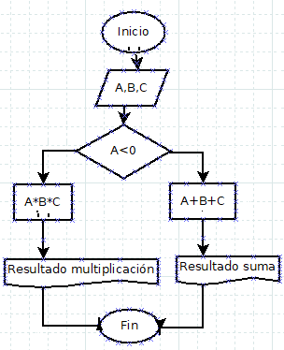
Ejercicio 7.
Diagrama de flujo Pseudocódigo
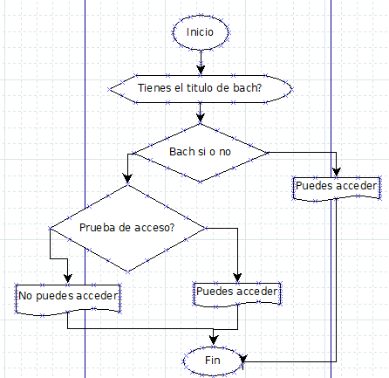
Inicio
Mostrar "¿Tienes el titulo de bachiller?"
si (bachiller="si") Entonces
Mostrar "Puedes acceder al grado superior"
Sino
Mostrar "¿Tienes la prueba de acceso superada?"
Leer prueba_acceso
si (prueba_acceso="si") Entonces
Mostrar "Puedes acceder al grado superior"
Sino
Mostrar "No puedes acceder a un grado superior"
FinSi
FinSi
Fin

Ejercicio 8.
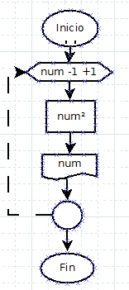
Diagrama de flujo

Ejercicio 9.
Diagrama de flujo Pseudocódigo

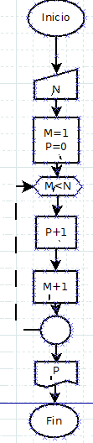
Inicio
Leer : N
m=1
p=0
Mientras x<=N hacer
p=p+1
m=m+1
Fin mientras
Imprimir: p
Fin
Ejercicio 10.
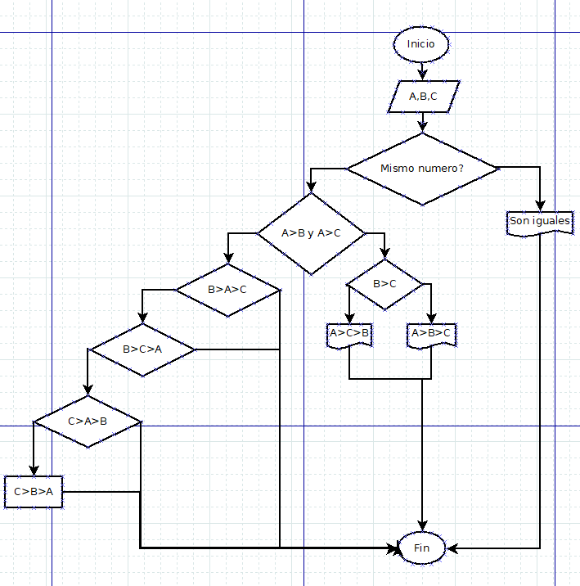
Diagrama de flujo
Pseudocódigo

Inicio
Inicializar las variables A, B y C
Leer los tres valores
Comprobar si son iguales
Almacenar en las variables A, B y C
Si A>B y A>C Entonces
Escribir A > B > C
Sino
Si B>A y B>C Entonces
Escribir B>A>C
Sino
Escribir B>C>A
Si C>A y C>B Entonces
Escribir C>A>B
Sino
Escribir C>B>A
Fin_Si
Fin_Si
Fin_Si
Fin

